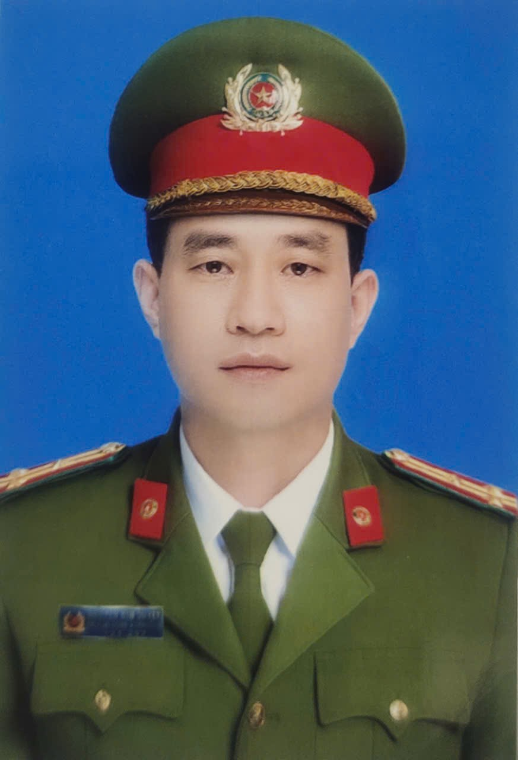 | TIỂU SỬ TÓM TẮT CỦA ĐẠI BIỂU  HỘI ĐỒNG NHÂN DÂN PHƯỜNG PHỔ YÊN  NHIỆM KỲ 2026-2031

1. Họ và tên thường dùng: NGUYỄN KIM QUYẾT.
2. Họ và tên khai sinh: NGUYỄN KIM QUYẾT.
Các bí danh/tên gọi khác: Không.
3. Ngày, tháng, năm sinh: 20/6/1976. 4. Giới tính: Nam.
5. Quốc tịch: Chỉ có 01 quốc tịch là quốc tịch Việt Nam và không trong thời gian thực hiện thủ tục xin gia nhập quốc tịch quốc gia khác.
6. Nơi đăng ký khai sinh: phường Vạn Xuân, tỉnh Thái Nguyên.
7. Quê quán: phường Vạn Xuân, tỉnh Thái Nguyên.
8. Nơi đăng ký thường trú: Tổ dân phố Kim Thái, phường Phổ Yên, tỉnh Thái Nguyên.
9. Số Căn cước: 019xxxxxx451. Ngày cấp: 05/9/2023. Cơ quan cấp: Bộ Công an.
Nơi ở hiện nay: Như trên.
10. Dân tộc: Kinh. 11. Tôn giáo: Không.
12. Trình độ:
- Giáo dục phổ thông: 12/12 phổ thông.
- Chuyên môn, nghiệp vụ: Đại học, chuyên ngành Điều tra tội phạm.
- Học vị: Không Học hàm: Không.
- Lý luận chính trị: Cao cấp.
- Ngoại ngữ: Tiếng anh trình độ B1.
13. Nghề nghiệp hiện nay: Công an.
14. Chức vụ trong cơ quan, tổ chức, đơn vị công tác: Thượng tá – Trưởng Công an phường.
15. Nơi công tác: Công an phường Phổ Yên, tỉnh Thái Nguyên.
16. Ngày vào đảng: 19/5/2007.
- Ngày chính thức: 19/5/2008. Số thẻ đảng viên: 019xxxxxx451.
- Chức vụ trong Đảng: Ủy viên BTV Đảng ủy phường, Bí thư Chi bộ.
- Ngày ra khỏi Đảng (nếu có): Không.
17. Tham gia làm thành viên của các tổ chức đoàn thể khác: Không.
18. Tình trạng sức khỏe: Tốt.
19. Các hình thức khen thưởng nhà nước đã trao tặng: Không.
20. Các hình thức kỷ luật, xử lý vi phạm đã bị áp dụng (Đảng, chính quyền, đoàn thể): Không.
21. Là Đại biểu Quốc hội khóa (nếu có): Không.
22. Là đại biểu Hội đồng nhân dân (nếu có): Không.
23. TÓM TẮT QUÁ TRÌNH CÔNG TÁC
Thời gian | Công việc, chức danh, chức vụ nơi công tác  (Chính quyền, đảng, đoàn thể)
Từ tháng 03 đến tháng 06/1997 | Chiến sỹ nghĩa vụ, Huấn luyện nghiệp vụ tại Trung tâm huấn luyện C22- Quan Triều, Thái Nguyên.
Từ tháng 6/1997 đến tháng 10/2002 | Chiến sĩ nghĩa vụ, cán bộ chuyên nghiệp, công tác tại Phòng PC22, Công an tỉnh Thái Nguyên.
Từ tháng 10/2002 đến tháng 9/2004 | Học viên trường THCSND I, Thanh Xuân, Hà Nội
Từ tháng 09/2004 đến tháng 10/2005 | Cán bộ, Công tác tại Công an phường Tân Lập, TP Thái Nguyên, tỉnh Thái Nguyên (cũ)
Từ tháng 10/2005 đến tháng 02/2020 | Cán bộ, phó Đội trưởng, Đội trưởng, Công tác tại Công an thành phố Phổ Yên, tỉnh Thái Nguyên (cũ)
Từ tháng 02/2020 đến tháng 08/2023 | Phó Giám thị, Công tác tại Trại tạm giam, Công an tỉnh Thái Nguyên
Từ tháng 08/2023 đến 06/2025 | Phó Trưởng phòng Cảnh sát thi hành án hình sự và hỗ trợ tư pháp, Công an tỉnh Thái Nguyên
Từ 01/07/2025 đến nay | Ủy viên BTV Đảng ủy phường, Bí thư Chi Bộ, Trưởng Công an phường Phổ Yên, tỉnh TháiNguyên.
Phổ Yên, ngày 10 thág 01 năm 2026
(Đã ký)

Nguyễn Kim Quyết

